2026年黑龙江省齐齐哈尔市中考物理试卷
一、单项选择题（每小题2分，共20分。每小题只有一个选项是正确的）
1. 如图所示，一个成年人手握某品牌板羽球拍。请你结合物理知识，估测此球拍的长度约为（ ）
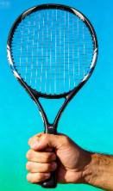
A. 33m B. 33dm C. 33cm D. 33mm
2. 琵琶是我国历史悠久的拨弦类弦鸣乐器，下列说法正确的是（ ）
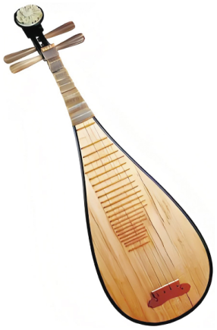
A. 琵琶演奏时优美的声音是由弦的振动产生的
B. 演员演奏琵琶时的声音是通过真空传入人耳
C. 能分辨出琵琶声和钢琴声是因为两种乐器声音的响度不同
D. 音乐会上琵琶演奏时发出的声音对于现场观众来说是噪声
3. “二十四节气”是中国农耕文明的智慧结晶，其中一个节气是“霜降”，下列发生的物态变化与霜的形成相同的是（ ）
A. 北方的冬季树枝上有时会出现雾凇景观 B. 运输海鲜常在周围放置冰块来降低温度
C. 衣柜里防虫的樟脑片过一段时间会变小 D. 夏天晒在阳光下的湿衣服不久后会变干
4. 课堂上老师给同学们变了一个小魔术：起初茶碗看起来是空的，但是慢慢往碗内倒水时会发现碗中原来还藏着一枚硬币。下列光现象与此原理相同的是（ ）
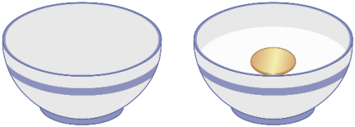
A. 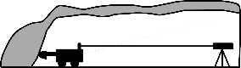激光准直 B. 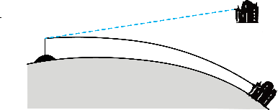海市蜃楼
C. 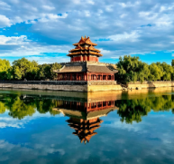角楼的倒影 D. 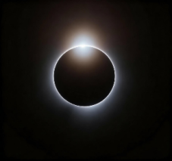日食
5. 某中学开展了“安全用电，警钟长鸣”系列教育活动。在一次关于家庭用电的“对”与“错”抢答比赛中，提出以下说法，其中“对”的是（ ）
A. 假如人的一只手接触中性线，另一只手接触保护线，会发生触电
B. 熔断器中的保险丝熔断后，可使用铜丝代替，保证电路正常工作
C. 从安全用电角度考虑，控制电灯的开关要连接在相线和电灯之间
D. 设计各条分支回路时，总功率大的分支回路要选择细一些的导线
6. 两轮平衡车作为一种新兴的代步工具，备受年轻人喜爱。如图所示，当人站在平衡车上操控车在水平路面上直线行驶时，下列说法正确的是（ ）
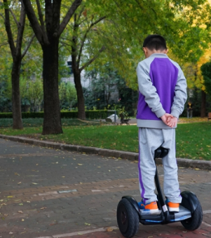
A. 平衡车受到的重力和地面对平衡车的支持力是一对平衡力
B. 平衡车对地面的压力和地面对平衡车的支持力是相互作用力
C. 当车突然加速时，站在平衡车上的人，因受到惯性会向后仰
D. 关闭电机后车最终会停下来，说明物体的运动需要力来维持
7. 在跨学科实践活动中，小龙在木棒（不吸收任何液体）的一端缠绕适量的铜丝自制了一个简易密度计。如图所示，水平桌面中央放着甲乙两个相同的烧杯，装有两种不同液体，分别将简易密度计放入两种液体中，静止后处于竖直漂浮状态，两烧杯中液面相平，下列说法正确的是（ ）
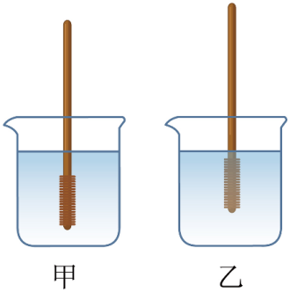
A. 密度计上的刻度线，越往上标注的密度值越大
B. 甲烧杯中密度计浸入液体体积大，密度计受到的浮力大
C. 乙烧杯中密度计浸入液体体积小，该杯中液体的密度小
D. 甲、乙两烧杯对比，乙烧杯对桌面的压强较大
8. 在“测量石块密度”的实验中，用调好的托盘天平测量石块的质量，当天平重新平衡时右盘中砝码和标尺上游码的位置如图甲所示。再将不吸水的该石块放入盛有30mL水的量筒中（忽略线的体积）。静止时液面位置如图乙所示，下列说法正确的是（ ）
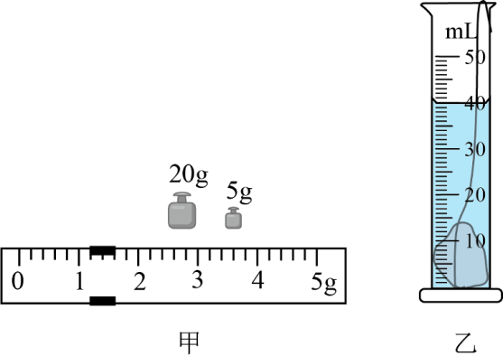
A. 测质量时用手拿砝码 B. 石块的质量为26.6g
C. 石块的体积为40mL D. 石块的密度为2.62g/cm³
9. 关于电磁学知识，下列说法正确的是（ ）
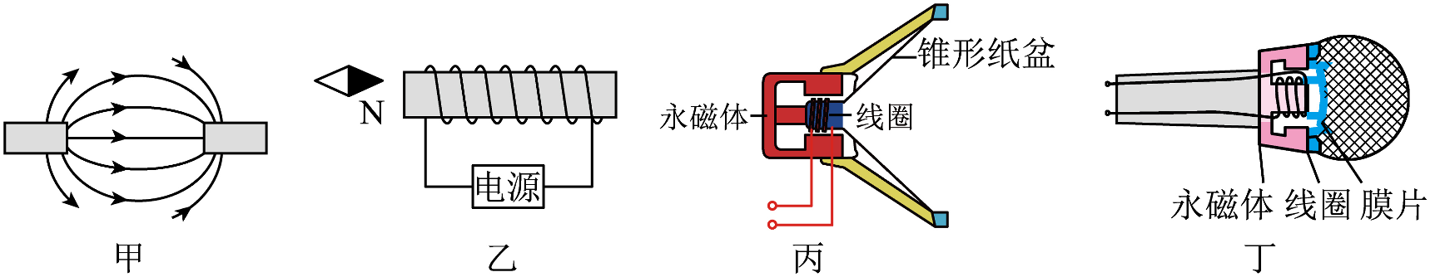
A. 甲图中根据画出的两个磁极间的磁感线，可判断左侧磁极是S极
B. 乙图中小磁针静止，可根据小磁针的指向判定电源的左端为正极
C. 法拉第发现了电磁感应现象，据此人们发明了图丙中的扬声器
D. 奥斯特发现了电流的磁效应，据此人们发明了图丁中的动圈式话筒
10. 如图所示，电源电压不变，闭合开关S，在电路安全的情况下，滑动变阻器R₂的滑片由最右端向中点滑动过程中，下列说法正确的是（ ）
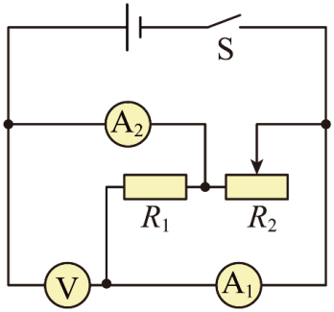
A. 电压表示数不变，电流表A₁示数变小
B. 电压表示数变大，电流表A₂示数变大
C. 电压表示数与电流表A₂示数比值变小，电路总功率变小
D. 电压表示数与电流表A₁示数比值不变，电路总功率变大
二、多项选择题（每小题3分，共9分。每小题有两个或两个以上选项是正确的，全部选对得3分，选项正确但不全得1分，有错误选项的不得分）
11. 总复习阶段，小明归纳整理了力学相关知识，下列说法正确的是（ ）
A. 氧气瓶中的氧气被用掉一半后，瓶中剩余氧气的密度会变小
B. 用注射器向身体内注射药液时，是利用大气压强完成注射的
C. 水平推静止在水平地面上的箱子，没推动，此时推力小于摩擦力
D. 一艘轮船从长江驶入大海会上浮一些，轮船受到的浮力大小不变
12. 在“探究凸透镜成像规律”实验时，如图所示，此时光屏上恰好呈现F形光源清晰的像（像未画出），下列说法正确的是（ ）
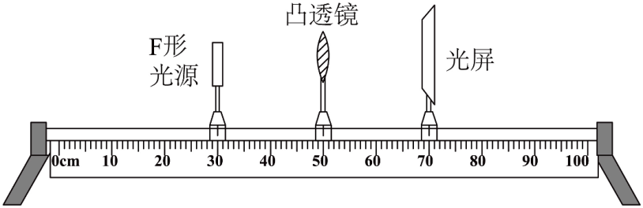
A. 实验中用F形光源替代蜡烛，可以使光屏上呈现的像更稳定
B. 该凸透镜的焦距为10.0cm，此时光屏上呈现倒立、等大的像
C. 若用硬纸板挡住凸透镜上半部分，光屏上仍能呈现完整的像
D. 只将F形光源远离凸透镜，在光屏上会呈现清晰、缩小的像
13. 科技小组按如图所示的电路研究自制小台灯的调光效果，小灯泡L标有“4.5V，1.35W”字样（忽略温度对灯丝电阻的影响），电源电压恒为4.5V，电压表测量范围为0～3V，电流表测量范围为0～0.6A，滑动变阻器R上标有“20Ω，1A”字样。正确操作时闭合开关S，在电路安全的情况下移动滑动变阻器的滑片，下列说法正确的是（ ）
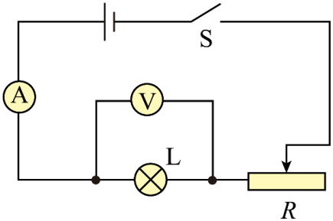
A. 无法实现小台灯正常发光
B. 滑动变阻器接入电路的最小阻值为7.5Ω
C. 电路中最大的电流为0.3A
D. 该电路总功率的最大值为0.9W
三、填空题（每小题2分，共14分）
14. 随着科技的发展，智能产品逐渐融入我们的生活。如图所示的智能手表可以显示时间、体温、心率等信息，方便监测身体状态。该手表的橡胶表带是______，手表内集成电路中的二极管主要是由______材料制成的（两空均选填“导体”“半导体”或“绝缘体”）。
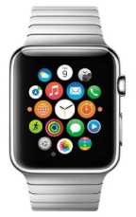
15. 如图所示，一位工人师傅用一个定滑轮将15kg的重物竖直匀速向上提起6m，其所做的总功为1000J。在该过程中，有用功是______J，定滑轮的机械效率是________。（g取10N/kg）
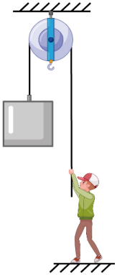
16. 如图所示是我国古代科学著作《天工开物》中记载的水转筒车，它由一个大型的水轮和许多竹筒组成。在河水冲击下，水轮开始转动说明力可以改变物体的_____。竹筒依次将水提升到高处并倒入水槽中，水流向岸上的农田。竹筒内的水在提升过程中，其重力势能______（选填“增大”“减小”或“不变”）。
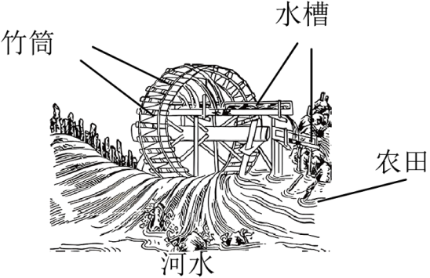
17. 在“中国航天之父”钱学森的带领下，一代代中国航天人不断发展火箭技术，使我国成为航天强国。2026年5月24日，我国神舟二十三号载人飞船发射取得圆满成功。以发射塔为参照物，神舟二十三号载人飞船在加速升空阶段是______（选填“运动”或“静止”）的，在轨期间，航天员和地面工作人员是利用______（选填“超声波”或“电磁波”）传递信息的。
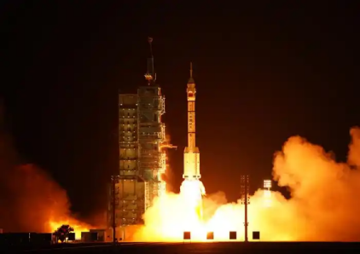
18. 常见的人工造雪是利用高压空气将水流击打成细密的小雾滴并把它喷出，小雾滴遇到户外低温冷空气______（填物态变化名称）成“雪花”，“雪花”是_____（选填“晶体”或“非晶体”）。
19. 粗糙程度不变的水平地面上放有物体A、B。如图甲所示，水平拉力F₁=8N，A在F₁的作用下向左做匀速直线运动，B静止，则地面对A的摩擦力为_____N，如图乙所示，再将A、B用轻绳水平连接，在F₁和F₂的共同作用下一起向右做匀速直线运动，水平拉力F₂=26N，则图乙中，地面对B的摩擦力为______N。
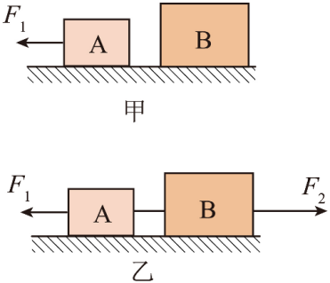
20. 如图甲所示，把定值电阻R₀连接在电路中。电源电压保持不变，滑动变阻器R₁标有“20Ω，1A”字样，电流表测量范围为0～0.6A，灯泡L的额定电流为0.5A，在开关S₁、S₂都断开或都闭合两种情况中，在保证所有元件都安全的前提下移动滑片P，得到了两种情况中电流表示数与滑动变阻器电阻的I－R₁图像如图乙所示，两种情况中灯泡L工作时恰好正常发光。则灯泡L的额定功率为_____W，开关都断开与都闭合时，电路最大总功率之比为______。
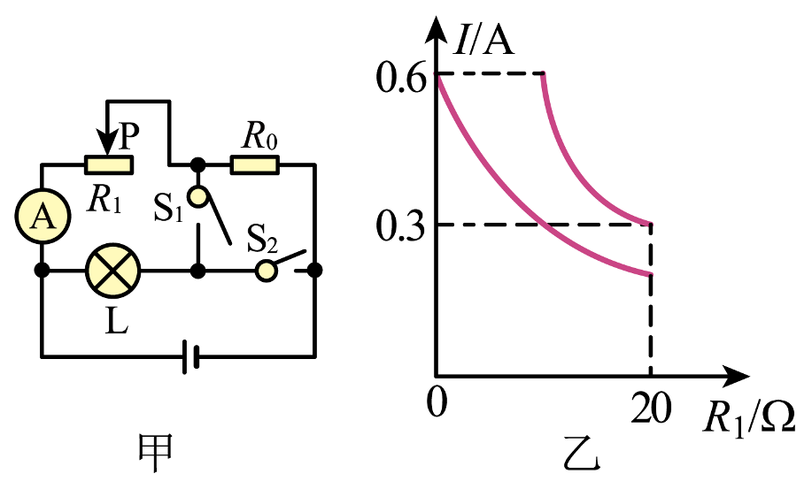
四、探究与实验题（21题2分，22题7分，23题7分，24题7分，25题7分，共30分）
21. 小星陪妈妈去超市购物，结账时将一箱牛奶放在水平桌面上。把这箱静止不动的牛奶看作一个整体，如图所示为简化图，O点为其重心，画出这箱牛奶受到的重力G和支持力F的示意图。
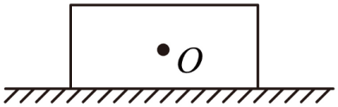
22. 热机是获取动力的主要机械，广泛应用于生产生活中。某科技小组在跨学科实践活动中，制定了以下学习流程。
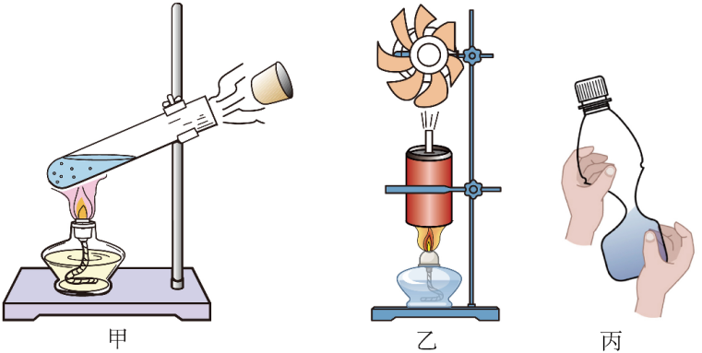
项目提出及项目分析
（1）研究热机的工作原理。
如图甲所示，试管中的水沸腾后，橡胶塞被冲出，水蒸气的_____能转化为橡胶塞的______能，此过程与汽油机的_____冲程原理相同。在加热过程中，酒精灯内剩余酒精的热值______（选填“增大”“减小”或“不变”）。
项目实施
（2）受上述实验启发，如图乙所示，小华在易拉罐内注入大约半罐水，将去掉笔芯和尾塞的笔管尾端插入易拉罐内，用胶将罐的开口处密封。将易拉罐放在金属圈上并固定。笔管的尖端对准小风车的扇叶。点燃酒精灯，易拉罐中水的内能增加是通过_______的方式实现的，此过程______（选填“遵循”或“不遵循”）能量守恒定律。当有蒸汽喷出时，扇叶就转动起来。
项目延伸
（3）展示交流后，小聪又用塑料矿泉水瓶进行了如下探究：瓶中留有少量水，盖上瓶盖。如图丙所示扭转瓶子，轻轻松动瓶盖，瓶盖被瓶内的气体冲出，同时出现“白雾”。“白雾”是水蒸气_____（填物态变化名称）形成的。
23. 在“探究液体压强与哪些因素有关”实验时，兴趣小组的同学提出以下猜想。
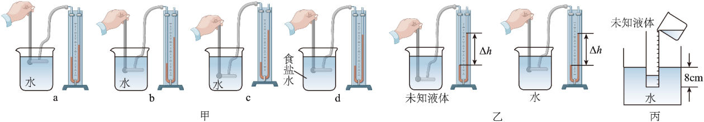
小明猜想液体压强与液体的密度有关。
小红观察到拦河大坝设计成下宽上窄的形状，猜想液体压强与液体的深度有关。
（1）实验前，装置组装好后，应使液体压强计的U形管两侧液面________________________。
（2）小组进行实验，对比图甲中______（填字母）三次实验步骤可初步得出结论：在液体密度一定时，__________，液体压强越大；对比图甲中b、d两次实验步骤可初步得出结论：在液体深度一定时，________________________，液体压强越大。（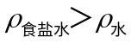）同组的小刚提出：还应该换用密度不同的液体进行多次实验，目的是________________________。
（3）如图乙所示，小明使用同一个液体压强计，又进行了实验，发现探头在两种液体中的深度不同，两个透明盛液筒中的液面相平，U形管两侧液面的高度差相同，据此可判断出ρ_{左}________ρ_{右}（选填“＞”“＝”或“＜”）。
（4）小红设计了一个实验，粗略测量未知液体的密度。如图丙所示，把一个两端开口的玻璃管下方用一薄塑料片托住（塑料片重力忽略不计），将其竖直放入水中，使塑料片所处深度为8cm且保持不变。然后向管内缓慢倒入一定量的未知液体，当未知液体在管内的深度为10cm时塑料片刚好脱落，则未知液体的密度为______kg/m³。
24. 在完成“探究平面镜成像的特点”实验后，小红对一些问题产生疑惑，请你帮她解决。
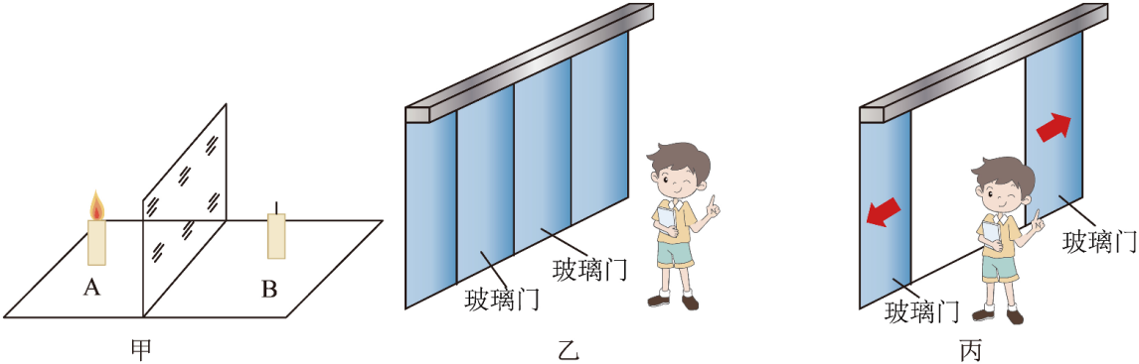
（1）解决实验中的问题
①实验中选择玻璃板作为平面镜的目的是______。
②如图甲所示，从蜡烛A一侧透过玻璃板看到两个不重合的蜡烛A的像，改善这种影响的办法是_______。此时若用一张硬纸板挡在玻璃板和蜡烛B之间，仍从蜡烛A一侧透过玻璃板看，______（选填“能”或“不能”）看到蜡烛A的像，理由是_______。
（2）解决生活中的问题
①小红手持镜子，在对着镜子整理头发时，由于室内光比较暗，她应该______（选填“面向”或“背向”）窗户看得更清晰。
②如图乙所示，小红靠近商场自动玻璃门的过程中，她在门中像的大小将_______（选填“变大”“变小”或“不变”）；如图丙所示，小红站立不动，当玻璃门打开时，她在门中的像_______（选填“会”或“不会”）随门一起移动。
25. 学习小组在“探究电压一定时电流与电阻的关系”实验时，采用如图甲所示的电路，电源电压恒为4.5V，五个定值电阻的阻值分别为5Ω、10Ω、15Ω、20Ω、25Ω，滑动变阻器的规格为“50Ω，1A”。
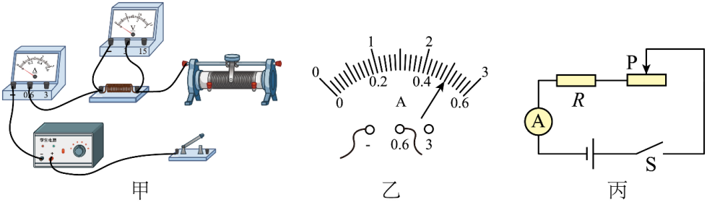
（1）请你用笔画线代替导线，将图甲中的实物连接完整，要求滑动变阻器的滑片向左滑时，电流表示数减小。
（2）小强选取5Ω的定值电阻接入电路并按正确的步骤操作，闭合开关后发现电压表无示数，电流表有示数，如果电路只有一处故障，原因可能是定值电阻_______。
（3）故障排除后，小强调节滑动变阻器滑片的位置，使电压表示数为2.5V，此时电流表指针位置如图乙所示，读出电流表示数为______A，并记录下来。
（4）小强说，接下来的操作步骤是：将开关断开，把5Ω的定值电阻替换成10Ω后立即闭合开关继续实验，小丽认为如果他这样操作，错误之处是_______。
（5）小组同学继续合作，正确完成后续实验。通过计算记录的每组电阻与电流的乘积，发现乘积几乎是一个定值，由此可初步得出实验结论是_______。
（6）有一电阻器的电阻R未知，小丽利用最大阻值为R₀的滑动变阻器和电流表，设计了如图丙所示的电路，电源电压未知且恒定。在保证电路安全的情况下完成了对电阻器电阻R的测量。
①闭合开关S，将滑动变阻器的滑片P滑到最右端，记下此时电流表示数为I₁；
②______________，记下此时电流表示数为I₂；
③电阻器的电阻表达式为R＝______（用R₀、I₁、I₂表示）。
五、分析与交流题（26题5分，27题5分，共10分）
26. 阅读短文，回答问题。
酒精测试仪人饮酒后，有部分酒精通过肺部呼气排出。因此，测量呼气中的酒精气体浓度可判断其饮酒程度。酒精测试仪的核心元件是酒精气体传感器，目前普遍使用的有半导体型和燃料电池型（电化学型）两种，这两种都能用来制造便携式呼气酒精测试仪。
如图甲所示，是一种适合现场使用的呼气式酒精测试仪。我国现在公认的酒驾标准为，半导体型呼气酒精测试仪采用氧化锡半导体作为传感器，这类半导体元件具有气敏特性，这种酒精测试仪的电路可简化为图乙所示，图中定值电阻的电阻为R₁，酒精气体传感器的电阻为R₂，酒精气体传感器的电阻随酒精气体浓度的变化如图丙所示，半导体型呼气酒精测试仪就是利用这个原理制成的。
燃料电池型呼气酒精测试仪采用燃料电池酒精传感器作为气敏元件，它属于电化学型。采用铂作为电极，电池内部有特种催化剂，能使进入电池内的酒精发生化学反应进而转变为电能，也就是在两个电极间产生电压，电能消耗在外接负载上，此电压与进入电池内气体的酒精浓度成正比，这就是燃料电池型呼气酒精测试仪的基本工作原理。
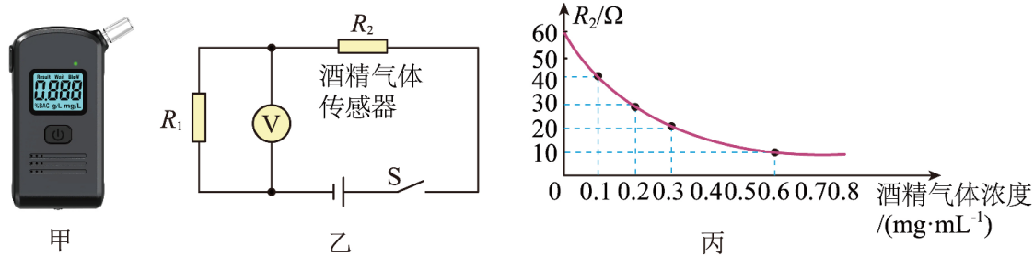
（1）在某次交通安全检查中，使用半导体型呼气酒精测试仪进行测试，当驾驶员呼气中的酒精气体浓度越大时，测试仪的电压表示数会__________（选填“越大”“越小”或“不变”）。
（2）图乙中电源电压恒为12V，定值电阻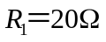。当电压表示数为4V时，被检测驾驶员呼气中的酒精气体浓度为_____________mg/mL，此驾驶员_______（选填“属于”或“不属于”）酒驾。
（3）燃料电池型呼气酒精测试仪，能使进入电池内的酒精发生化学反应进而转变为电能，电能为_______次能源。
（4）机动车驾驶员酒后驾车极易发生交通事故，请你写一条交通警示语呼吁广大驾驶员保证行车安全。你设计的警示语是：_________________________。
27. 适量吃核桃、榛子、松子等坚果有利于身体健康。小强找来一些榛子，想徒手用力捏破其中一颗，但没有成功。他捏榛子时，对榛子施加的力是由于___________________（选填“手”或“榛子”）发生形变产生的。于是小强找到妈妈购买的坚果夹，采用如图所示的方法，很容易夹破了一颗榛子。
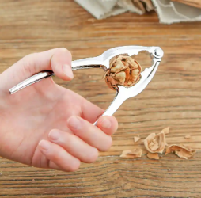
（1）以上填空内容为______________。
（2）如果把坚果夹的上部手柄视为一个杠杆，请你用学过的物理知识解释用它可以很容易夹破榛子的原因。
（3）请举出一个在生产生活中正常使用时，使用特点与此坚果夹相同，可以看作杠杆的物品。
六、综合与应用题（28题8分，29题9分，共17分）
28. 新能源汽车因环保、节能等优势，越来越受到人们的青睐。如图所示是某品牌新能源四轮纯电动汽车，该汽车满载时，总质量为1.8×10³kg。每个轮胎与水平路面的受力面积均为500cm²。该汽车充满电后储存电能90kW•h，理论上可实现让该汽车在平直路面上以72km/h的速度匀速直线行驶6h，行驶过程中牵引力的大小恒定为600N。求：
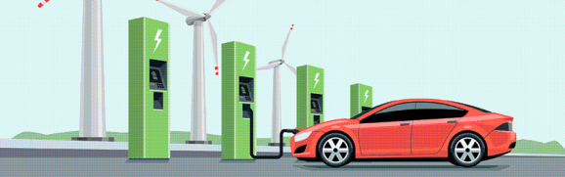
（1）该汽车满载时的总重力；
（2）该汽车静止在水平路面上，满载时对路面的压强；
（3）理论上该纯电动汽车将电能转化为机械能的效率。
29. 小明发现家中电水壶有加热和保温两种功能。如图所示是其内部电路的简图，其中电阻为R₁、R₂的电阻器都是用来加热的（阻值不变）。S₁是总开关。通过开关S₂可以实现加热和保温两种功能的切换。电水壶正常工作时的加热功率为1000W，保温功率为44W。求：
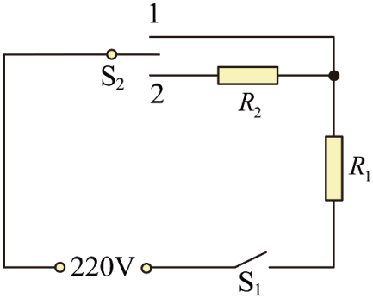
（1）把质量为1kg的水从20℃加热到100℃的过程中，水吸收的热量；
（2）不计热量损失，该电水壶正常工作时，用加热功能完成上述加热过程需要的时间；
（3）电阻R₂是多少。

